**Typical (minimal) use of Swiss-manager :**

**Tournament creation**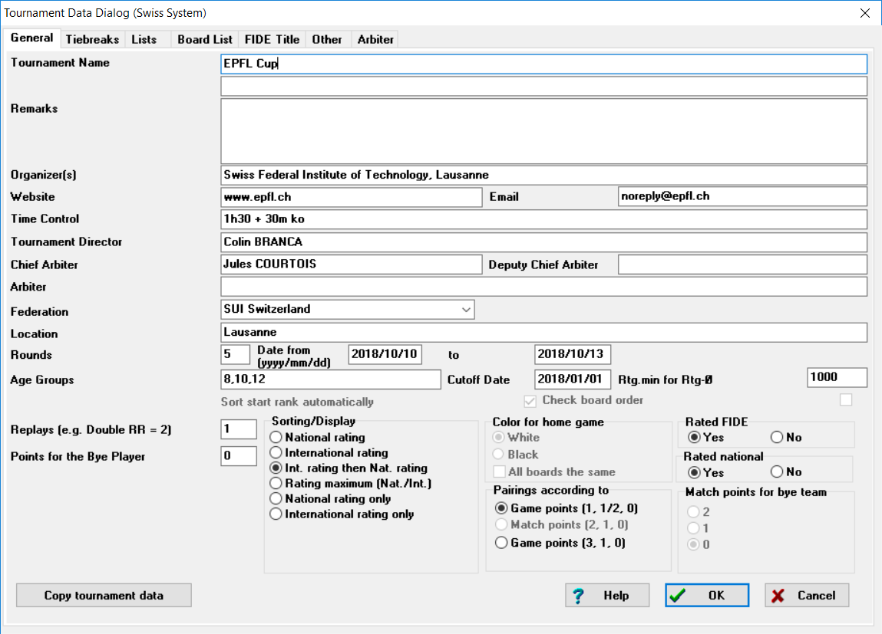

**Adding player**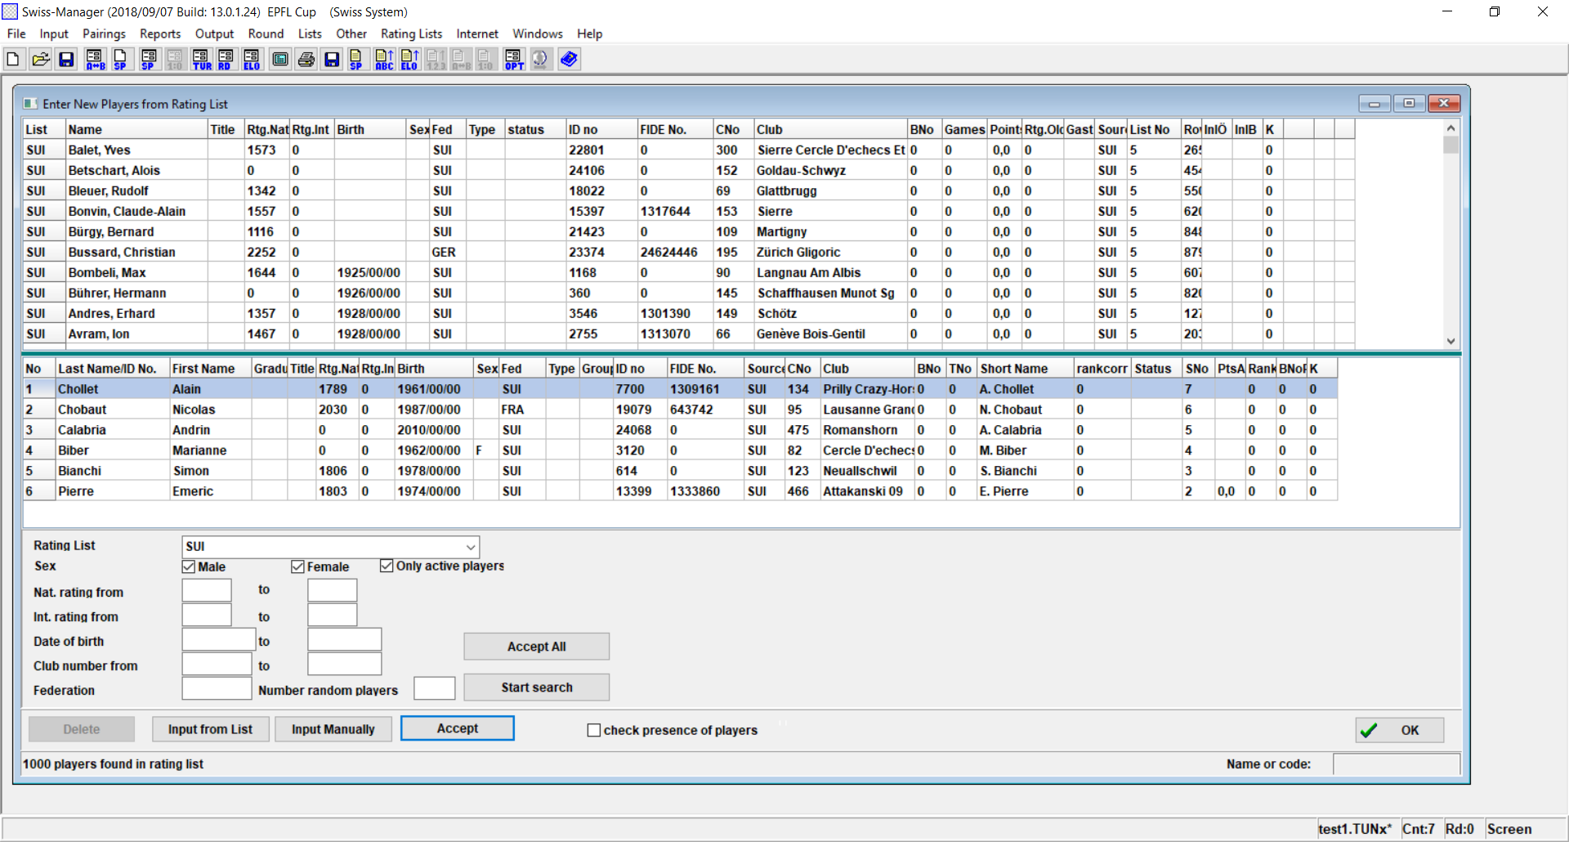

**Entering round results**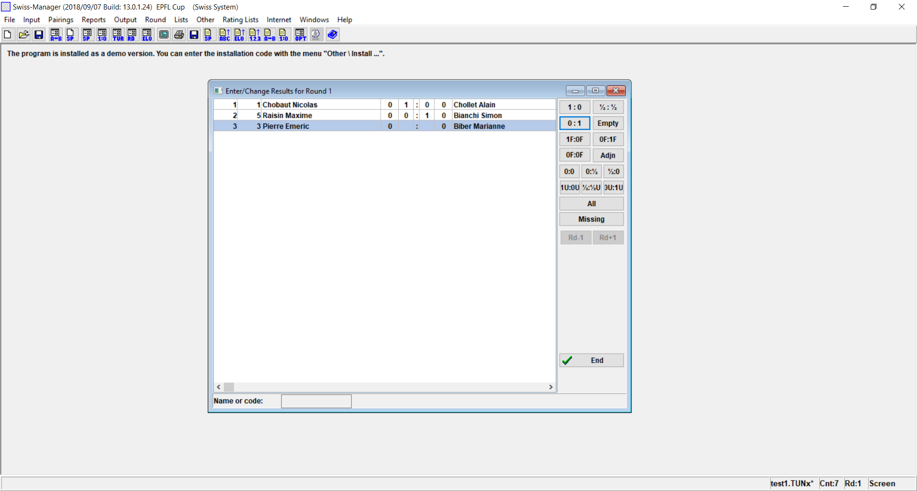

**Computing pairs**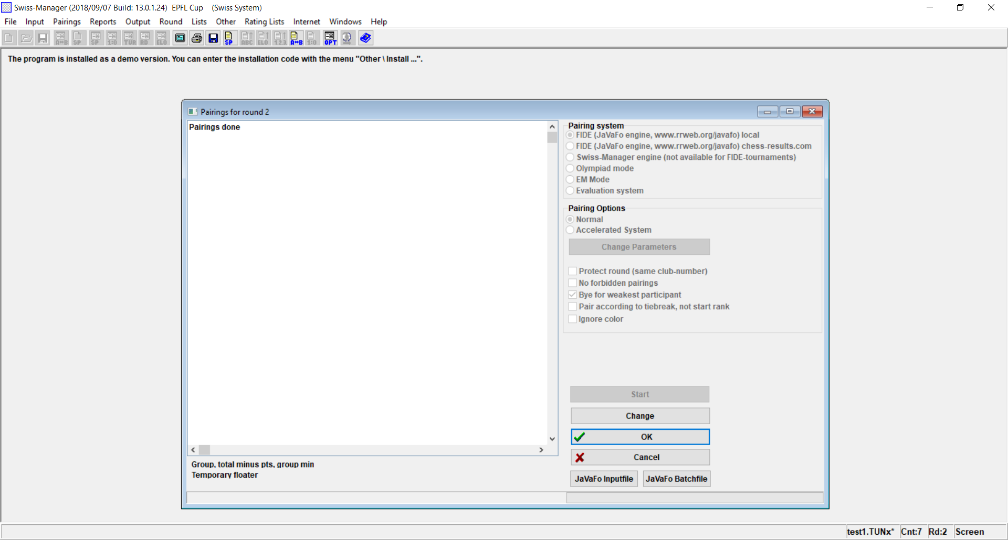

**Entering results**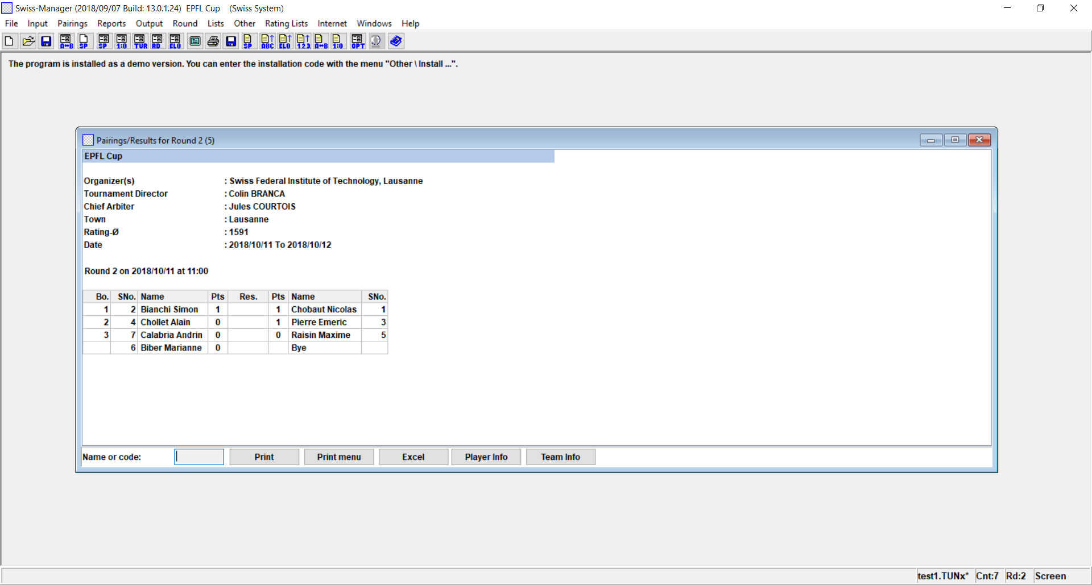

**Getting tournament results output**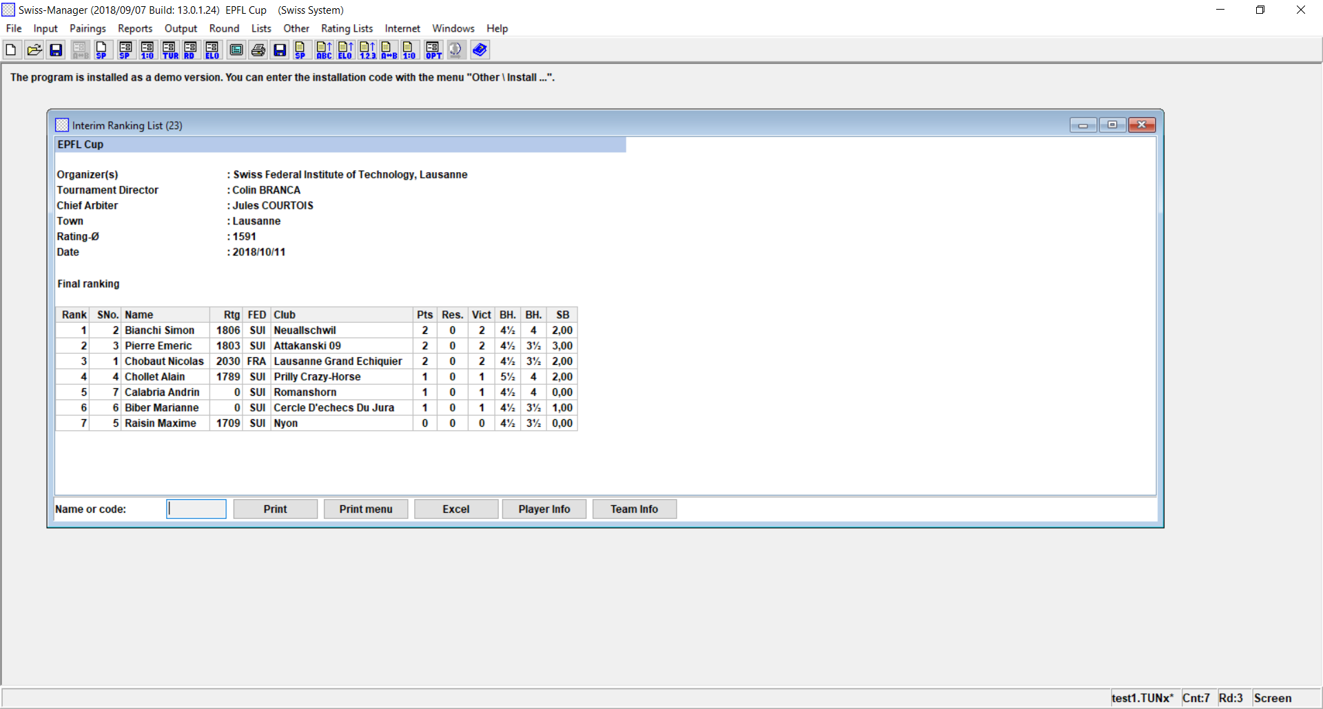

Endorsed programs: <https://www.fide.com/FIDE/handbook/C04Annex3_EPLIST.pdf>

Conditions for endorsement: <http://www.fide.com/component/handbook/?view=article&id=206>

Pairing Engine :

Après une étude des programmes agréés par la FIDE et selon nos informations obtenues grâce à la contextual inquiry sur Swiss-Manager, un problème a été soulevé. L’implémentation du moteur d’appariement est un processus bien plus compliqué et régulé que lors de notre première impression. Sont sortis de notre étude deux concurrents majeurs : JaVaFo, qui tourne sous Java, et qui prône être moins performant que bbpPairings, sous C++.

Les requirements n’étant pas vraiment explicités sur les différentes sources que nous avons explorées, nous avons envoyé un mail à la FIDE afin d’avoir une idée plus précise de ce qui constituerait un moteur d’appariement agréé par la fédération.

La première conclusion soulevée par cette étude, et en attendant la réception de plus d’informations, est qu’il sera probablement nécessaire d’intégrer un logiciel tiers (les deux exemples ci-dessus sont en licence libre) et donc d’adapter la structure de données à l’entrée/sortie du-dit logiciel. Les pré-requis pour être agréé par la FIDE, en revanche, définissent très clairement ces formats, ce qui ne rendra pas la tâche très exigeante en termes de design ou de communication avec les entité tierces.

Distributed information system paradigm :

Les 5 logiciels agréés par la fédération n’offrent aucune solution complète distribuée au problème actuel. Le seul qui offre une solution distribuée, Vega, propose seulement une solution partielle au problème de la perte de temps engendrée par l’entrée des résultats de chaque table à la fin d’une ronde afin de permettre au pairing engine de créer la liste des parties pour la ronde suivante. Cette solution, bien qu’elle permettre d’améliorer cette situation spécifique, non-seulement nécessite la création de comptes particuliers pour les arbitres, et également de quand même aller voir un arbitre afin de lui donner les résultats et que celui-ci les rentre à la main. Finalement, cette solution n’est utile que pour les tournois d’un ordre de grandeur d’une centaine de joueurs qui nécessitent et disposent de plusieurs arbitres. La solution que nous imaginons permettrait aux joueurs de directement entrer leurs résultats, et offriraient des options de contestation en cas de litige qu’un arbitre agréé (tiré directement depuis la base de données de la FIDE et enregistré au tournoi via le reste de l’application) pourrait résoudre.

L’application que nous développons serait donc tout particulièrement novatrice de par son côté distribué qui n’existe pas ou presque dans le monde des logiciels agréés par la FIDE. La possibilité de s’inscrire directement dans le programme (sans passer par un logiciel tiers, puis un format tiers) serait entièrement unique.

Défi de l’inscription :

L’un des premiers défis à relever sera la création d’un système d’authentification pour les joueurs. Il sera nécessaire pour la portabilité, future-proofness et fonctionnalité générale de l’application que le compte ‘interne’ d’un joueur soit lié à son compte ‘externe’ chez la FIDE. En revanche, dans l’état actuel des choses, la FIDE n’offre pas de système de compte ‘privé’ à ses joueurs, et il est donc impossible d’assurer un lien confidentiel et intègre avec le compte chez la FIDE d’un joueur à part via un lien humain (ce qui impliquerait une grande perte d’automatisation, de temps et de ressources pour la FIDE, qui n’accepterait donc sûrement pas de telles concessions). Il sera donc important de trouver un juste milieu qui permettra un certain niveau d’authentification, mais optimal d’obtenir un accord avec la FIDE afin de générer des comptes utilisateurs liés officiellement à leurs comptes de la fédération. Nous attendons actuellement une réponse à ce sujet.